4 мая 2022 года

История и наследие
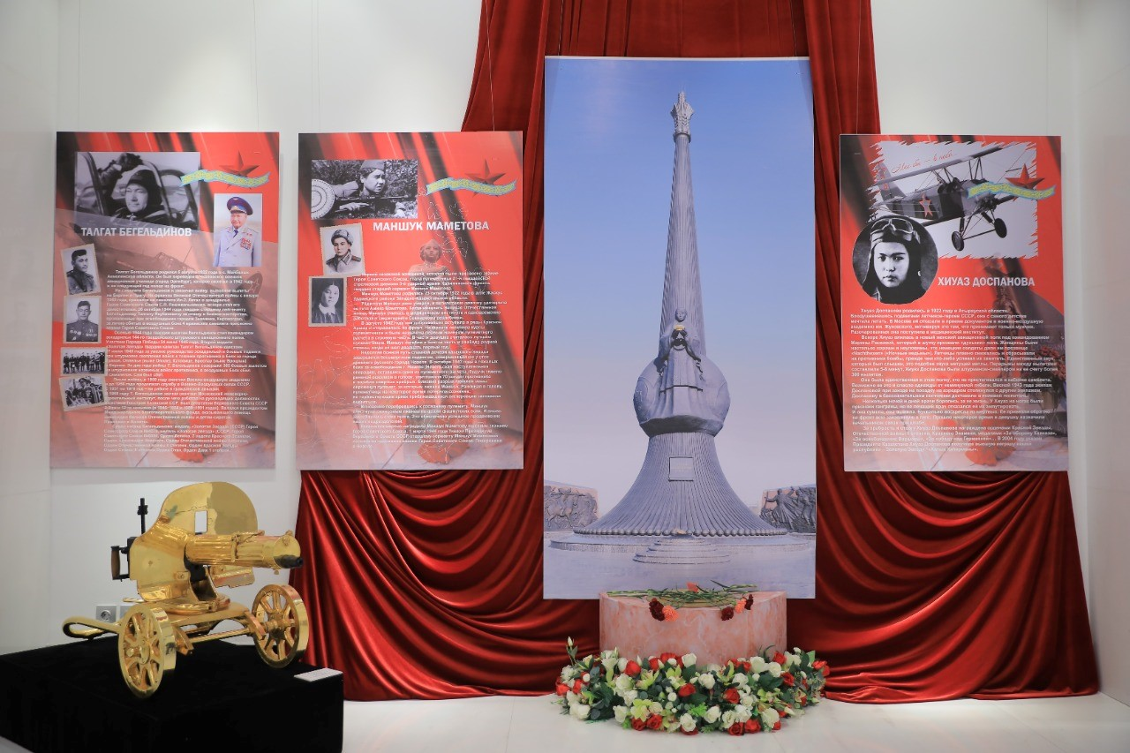
Члены депутатской группы АНК в Мажилисе приняли участие в открытии выставки «Воины Великой степи», состоявшейся в Библиотеке Елбасы.
В Библиотеке Первого Президента Республики Казахстан - Елбасы состоялось открытие выставки «Воины Великой степи», посвященной 30-летию создания Вооруженных сил Республики Казахстан, 100-летию героев Великой Отечественной войны: Хиуаз Доспановой, Талгата Бегельдинова, Маншук Маметовой. Выставка является продолжением проекта «Казахстанский путь».

«7 мая 1992 года Первый Президент Казахстана Нурсултан Назарбаев подписал Указ о создании Вооруженных Сил Республики Казахстан. За эти годы наша армия, как отметил Глава государства Касым-Жомарт Токаев, полностью сформировалась и стала опорой и главным гарантом независимости и целостности нашего государства. В условиях же глобальных катаклизмов и геостратегической нестабильности в мире, которую мы сейчас наблюдаем, ее роль многократно возрастает. В настоящее время по поручению Главы государства начата масштабная реформа Вооруженных Сил Казахстана, направленная на ее дальнейшую модернизацию и перевооружение», - сказал на открытии выставки Директор Библиотеки Елбасы Бакытжан Темирболат.

Материалы из собрания Библиотеки ретранслируют историческое наследие в сфере военной безопасности, формируют ретроспективное видение современной казахстанской государственности сквозь призму создания современных Вооруженных сил, подвигов героев прошлого и настоящего.
«Благодарю представителей Библиотеки Первого Президента РК за то, что они освещают историю наших батыров, героев Великой Отечественной войны и современных Вооруженных Сил. Благодаря таким мероприятиям мы имеем возможность воспитытвать чувство патриотизма и любви к Родине у молодежи», - отметил Қазақстан Республикасының Халық қаһарманы, генерал-лейтенант ВС РК Бахытжан Ертаев.

Выставка включает в себя 3 раздела:

1 раздел – «Роль и место батыров в истории казахской государственности». Имена казахских батыров высечены в веках, их подвиги до сих пор прославляют Казахстан и его народ. Среди славных героев того времени известны такие личности, как: Богенбай батыр, Кабанбай батыр, Райымбек батыр, Отеген батыр, Наурызбай батыр и др.

2 раздел – «Герои Великой Отечественной войны». Великая Отечественная война явилась огромным испытанием для всех жителей Советского Союза, в том числе и для казахского народа. Талгат Бегельдинов, Маншук Маметова, Алия Молдагулова, и Хиуаз Доспанова навсегда останутся в народной памяти как великие личности, чьи подвиги запечатлены в летописи Второй мировой войны.
3 раздел – «Вооруженные Силы Республики Казахстан». 7 мая 1992 года Первый Президент Казахстана Н.А.Назарбаев подписал Указы о преобразовании Государственного комитета обороны Республики Казахстан в Министерство обороны Республики Казахстан, о создании Вооруженных сил Республики Казахстан.

В экспозиции были представлены исторические, культурные артефакты, отражающие многовековую историю ратных подвигов казахских воинов, берущих свои истоки в институте батыров Великой степи, передает пресс-служба. Главная задача выставки – сохранение исторической памяти, ретрансляция ее наследия будущим поколениям.

Как отметил депутат С.Абдрахманов, содержание данной выставки имеет большое значение для всех – от мала до велика, так как здесь глубоко отражены военная история и культурное наследие Казахстана, которые важно сохранять и передавать подрастающему поколению.

